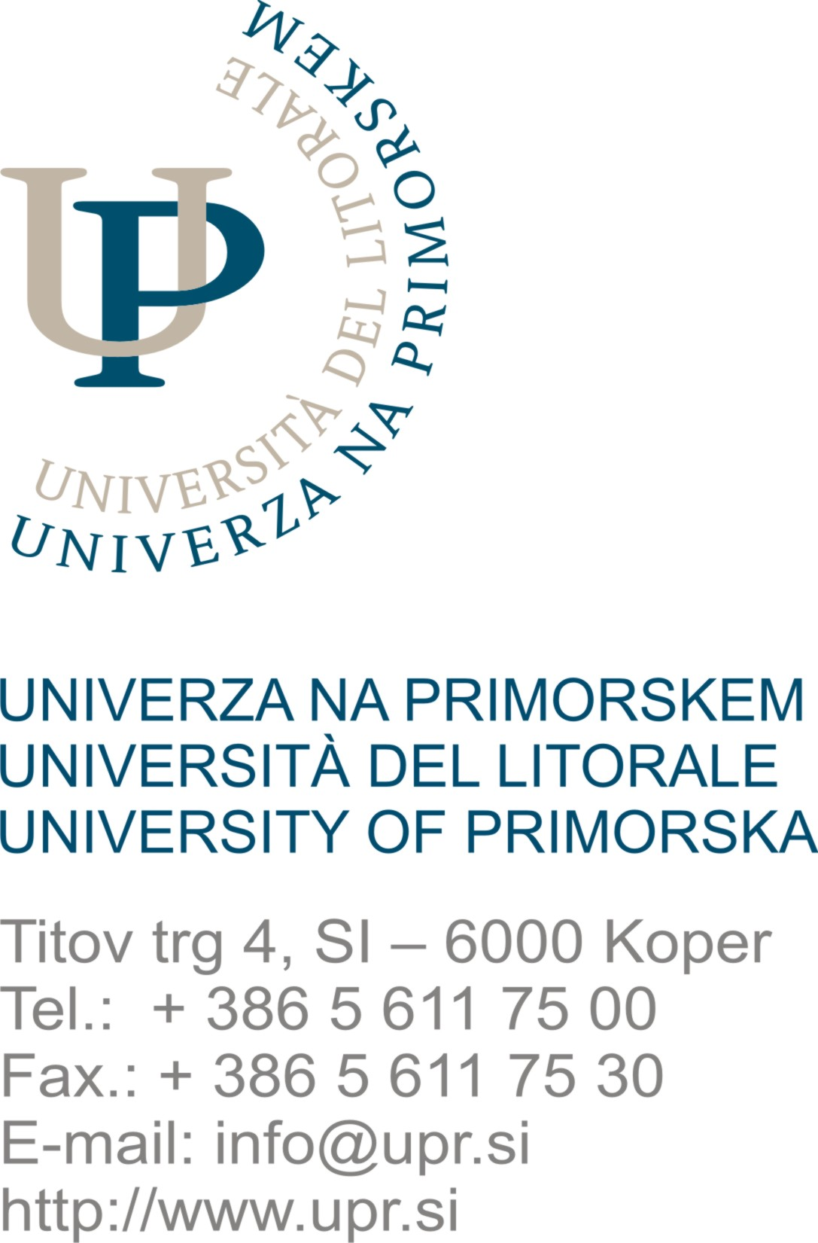


Vabilo na delavnico »Obvladovanje časa in doseganje ciljev, ki so za nas pomembni«

V okviru projekta Karierno načrtovanje in svetovanje za učinkovit vstop na trg dela (št. OP RCV_VS-11-016) vas vabimo na brezplačno delavnico z naslovom

»OBVLADOVANJE ČASA IN DOSEGANJE CILJEV, KI SO ZA NAS POMEMBNI«
ki bo v četrtek, 2. junija 2011, ob 17.00 uri v prostorih CJMK na Gortanovem trgu 15 v Kopru.

Se sprašuješ kako:

pravilno razporediti svoj čas?
poiskati več časa za dejavnosti, ki ti prinašajo največ koristi?
se motivirati za dosego svojih ciljev?

Delavnico bo vodila Bernarda Potočnik, izobraževalni trener in NLP coach, specialistka za osebni, karierni in izobraževalni coaching, ki v izobraževalnem centru Glotta Nova izvaja izobraževanja za številne posameznike in uspešna podjetja. Usposobljena je za vodenje treningov za večji izkoristek osebnih in profesionalnih potencialov.
Število mest je omejeno, zato pohiti in si zagotovi udeležbo!
Prijave zbiramo na e naslovu: info@kcup.si do zapolnitve mest oz. najkasneje do srede, 1.6.2011.
Priloga: - Program  Za dodatne informacije o projektu:  Blanka Palčič, koordinatorica projekta  Univerza na Primorskem  E-pošta: blanka.palcic@upr.si  Tel.: 00386 (0)5 611 75 08 | 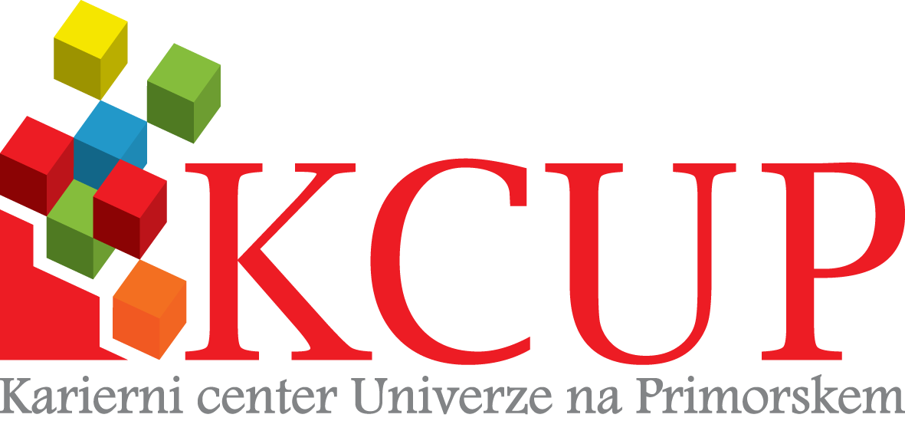

PROGAM DELAVNICA
»OBVLADOVANJE ČASA IN DOSEGANJE CILJEV, KI SO ZA NAS POMEMBNI«

17:00 – 17:10 uvodni govor in pozdrav direktorja KCUP Elvisa Bašanovića
17:10 – 18:00 Prvi del delavnice:
Moj odnos do časa
Kako moje notranje stanje vpliva na moj odnos do časa
Stanje "flowa" - ko je dovolj časa za vse in ko učinkovito opravljam svoje naloge
18.30 – 18.40 Odmor
18.40 – 20:00 Drugi del delavnice:
Moje prioritete - matrika za učinkovito upravljanje s časom
Postavljanje in doseganje ciljev
Paretovo načelo

